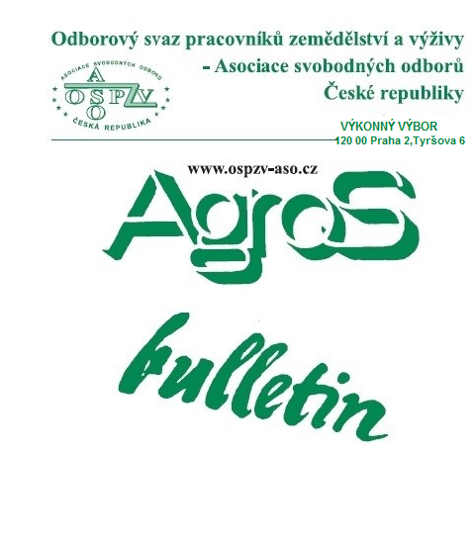
Číslo: 6/2022

Z obsahu:
Protesty zemědělců proti vládní agrární politice
Životní a existenční minimum se opět zvyšuje
Vývoj spotřebitelských cen v květnu 2022
Je inflace jen jedna?
Vývoj průměrných mezd v 1. čtvrtletí 2022
Dvojí kvalita potravin

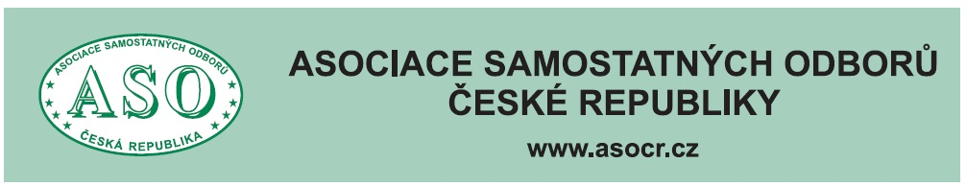

O B S A H

Protesty zemědělců proti vládní agrární politice str. 3
Životní a existenční minimum se opět zvyšuje str. 8
Vývoj průměrných mezd v 1. čtvrtletí 2022 str.13
Vývoj spotřebitelských cen v květnu 2022 str. 19
Je inflace jen jedna? str. 22
Vedlejší činnost zaměstnance str. 27
Dvojí kvalita potravin str. 29
Nárok na zdravotní péči v zahraničí str. 31

Zpracovala: Ing. Naděžda Pikierská, CSc.

PROTESTY ZEMĚDĚLCŮ PROTI VLÁDNÍ AGRÁRNÍ POLITICE

Dne 8. června 2022 zaplnily pražský palác Lucerna tisíce zemědělců, převážně zaměstnanců zemědělských podniků, aby vyjádřily svůj nesouhlas a důrazný protest proti tomu, jakou zemědělskou politiku současná vláda prosazuje ve Strategickém plánu Společné zemědělské politiky pro Českou republiku na léta 2023-2027.

Organizátory této akce byly Agrární komora ĆR, Zemědělský svaz ČR spolu s Odborovým svazem pracovníků v zemědělství a výživě – Asociace svobodných odborů ČR.

Protestní akce byla původně koncipována jako setkání a diskuze s politiky, kteří měli vyslechnout důvody nespokojenosti převažující zemědělské veřejnosti a zdůvodnit svoje postoje. Proto byl otevřeným dopisem pozván k účasti premiér Petr Fiala a ministr zemědělství Zdeněk Nekula. Tito pozvaní představitelé vlády se však omluvili a na debatu se zemědělci byl vyslán ministr práce a sociálních věcí Marian Jurečka.

Proč k těmto protestům dochází? Důvodem je neochota ministerstva zemědělství a potažmo vlády naslouchat opodstatněným argumentům produkčních zemědělců, že je česká dotační politika ve Strategickém plánu Společné zemědělské politiky tak špatně nastavená, že její realizace může vést ke snížení soběstačnosti ČR ve výrobě zejména vepřového masa, drůbežího masa, zeleniny, ovoce, brambor, chmele a dalších komodit, a tím k dalšímu růstu již tak vysokých cen potravin. Přesun zemědělských dotací od středních a velkých zemědělských podniků k těm nejmenším podnikům a soukromým farmářům, kdy místo doporučených 10 % vláda hodlá vyčlenit pro mikrofarmy bezprecedentních 23 % dotací pro přímé platby, poškodí především tisíce středních zemědělců, kteří se věnují finančně náročným činnostem, jako je chov zemědělských zvířat, pěstování brambor, ovoce, zeleniny. Přitom finanční prostředky, které malí farmáři získají na úkor středních zemědělských podniků nebudou vázány na žádné produkční povinnosti, a na vysoce konkurenčním evropském trhu tak nebudou moci dokázat nahradit výpadek produkce středních podniků, Výsledkem bude nutnost drahých dovozů ze zahraničí, snížení zaměstnanosti ve venkovských oblastech a vysoké ceny potravin.

Na setkání zemědělců v Lucerně vystoupili se zásadními projevy prezident Agrární komory ĆR Jan Doležal, předseda Zemědělského svazu ČR Martin Pýcha, prezidentka Potravinářské komory Dana Večeřová, ministr práce a sociálních věcí Marian Jurečka a také předseda Odborového svazu pracovníků zemědělství a výživy – Asociace svobodných odborů ČR Bohumír Dufek, jehož vystoupení bylo mnohokrát přerušováno souhlasných potleskem přítomných.

Po skončení úvodní části protestní akce v Lucerně se její účastníci přesunuli na Václavské náměstí k soše sv. Václava, kde, mimo jiné, člen představenstva Agrární komory ČR Zdeněk Jandejsek z podia vysvětloval přítomným divákům o co produkčním zemědělcům jde při jejich protestech proti současné vládní politice v zemědělství a potravinářství. Jeho vystoupení doplnila kritickými slovy členka zemědělského výboru Poslanecké sněmovny Margita Balaštíková (ANO). Jejich slovům naslouchali nejen zemědělci, ale množství přihlížejících občanů.

Poté následoval protestní pochod Prahou ke Strakově akademii, tedy k sídlu vlády. K dobře zorganizovanému průvodu se připojovali také další občané a nemálo těch, kteří přihlíželi po celé trase průvodu na chodnících, dávali najevo svůj souhlas s touto akcí a jejími důvody.

Před sídlem vlády opět zazněla vystoupení organizátorů a na závěr předal předseda Odborového svazu pracovníků zemědělství a výživy – Asociace svobodných odborů ČR Bohumír Dufek jménem odborářů v zemědělství vládě České republiky Prohlášení s požadavky na řešení současné neslýchaně obtížné a stále se zhoršující situace všech občanů ČR.

Ing. Naděžda Pikierská, CSc.

V Praze dne 8. června 2022

P R O H LÁ Š E N Í

Vážený pane premiére, vážená vládo České republiky.

V současné neslýchaně obtížné a stále se zhoršující situaci všech občanů České republiky se na Vás obracíme s následujícími požadavky:
- žádáme, abyste urychleně začali řešit inflaci, ceny elektrické energie, plynu, a stále rostoucí ceny potravin, protože to značně snižuje životní úroveň obyvatelstva;
- žádáme, aby vláda vyšetřila proč ČEZ prodává elektrickou energii přes burzu v Lipsku a naši občané platí za v Čechách vyrobenou el. energii neúnosné ceny;
- žádáme, aby byl vyřešen prodej plynových zásobníků do vlastnictví České republiky;
- žádáme aby byly zastropovány ceny jak energií všeho druhu, tak také ceny základních potravin;
- žádáme, aby vláda ve státním rozpočtu vyčlenila dostatek prostředků na zajištění živočišné výroby s cílem dosažení tolik potřebné soběstačnosti ČR ve výrobě masa;
- žádáme v době, kdy neustále klesá reálná mzda, zvýšení minimální mzdy;
- žádáme zahájení jednání o zavedení Eura v České republice.

Bohumír Dufek
předseda
Odborový svaz pracovníků zemědělství a výživy
- Asociace svobodných odborů ČR
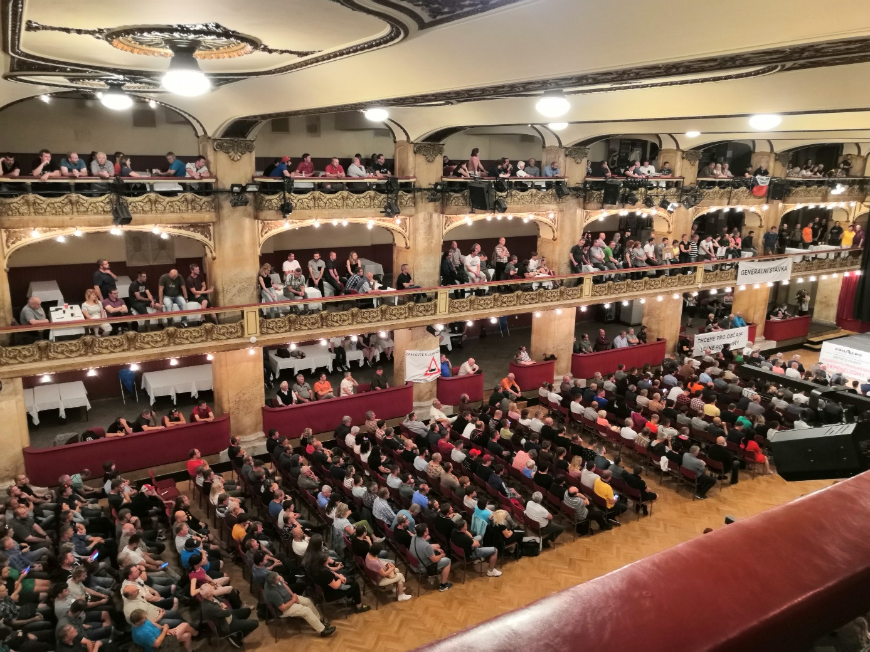

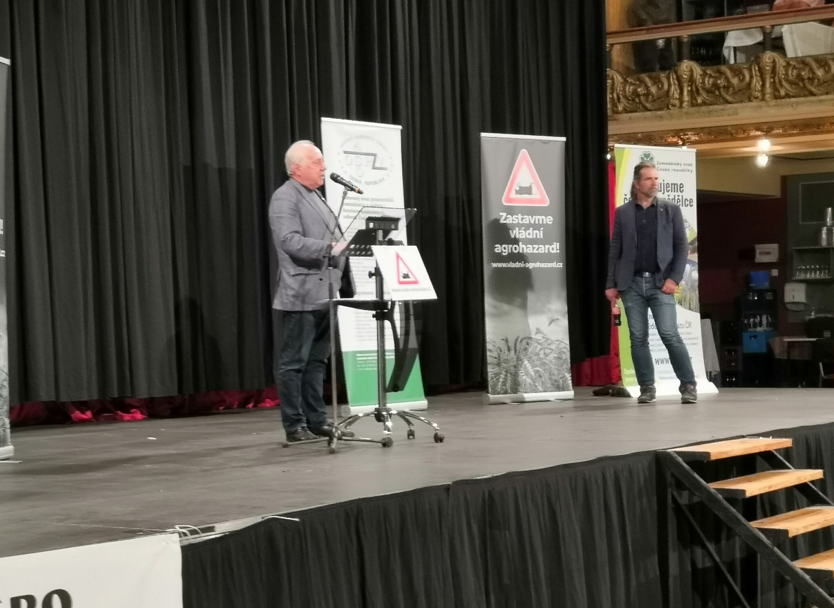
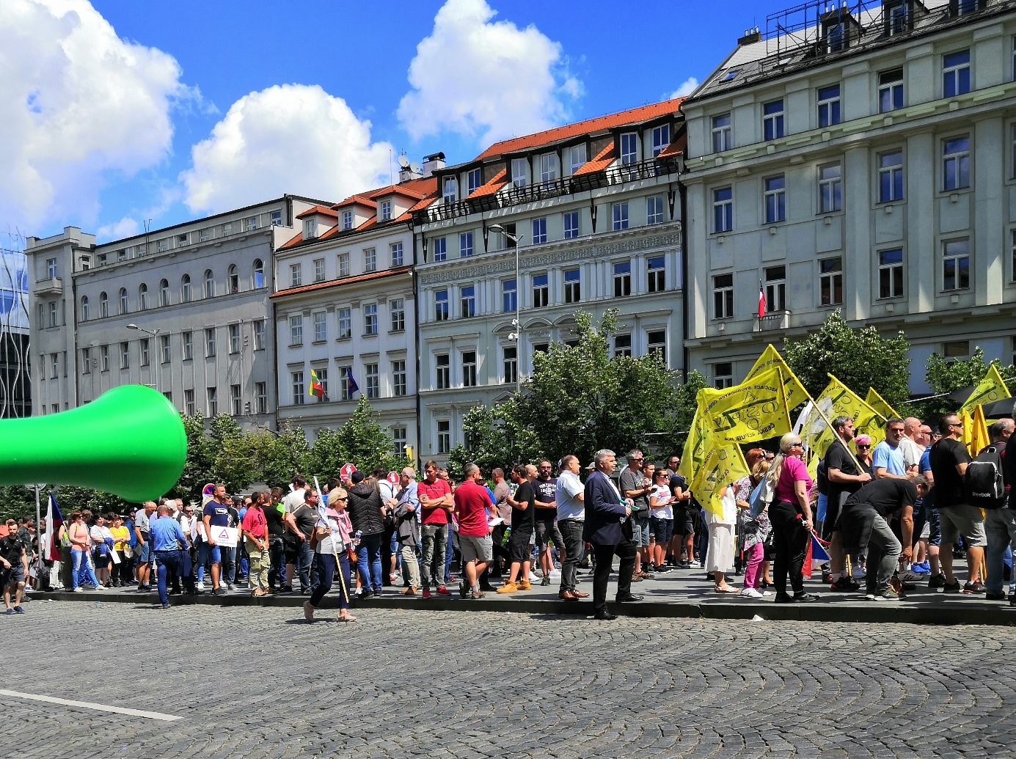

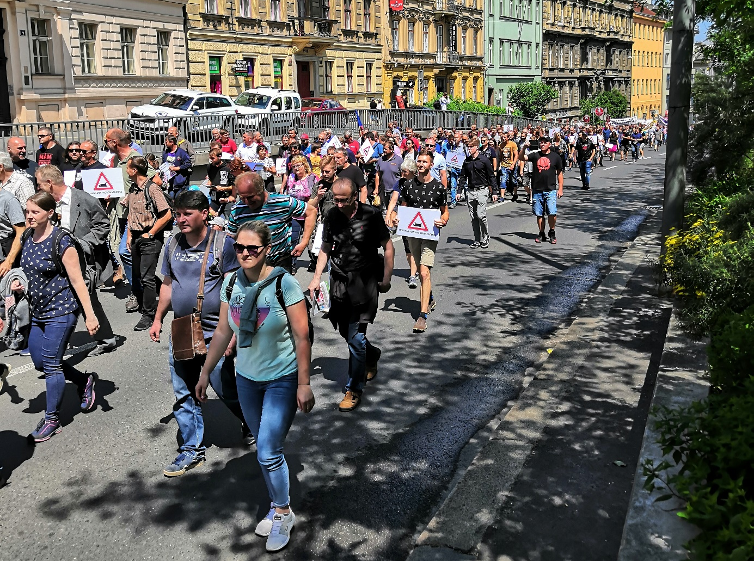
ŽIVOTNÍ A EXISTENČNÍ MINIMUM SE OPĚT ZVYŠUJE

Životní minimum je minimální společensky uznaná hranice příjmů k zajištění výživy a ostatních základních potřeb. Pod ní nastává hmotná nouze.

Existenční minimum je minimální hranicí příjmů, která se považuje za nezbytnou k zajištění výživy a ostatních základních osobních potřeb na úrovni umožňující přežití.

Od 1. července 2022 podle vládního nařízení částky existenčního a životního minima vzrostou o 8,8 %. Životní minimum pro jednotlivce tak bude od července ve výši 4 620 Kč a existenční minimum pak ve výši 2 980 Kč.

Zároveň jsou ale stanoveny i částky životního minima pro děti a osoby, které jsou součástí domácnosti o více členech. Životní minimum dané domácnosti je tedy součtem všech částek životního minima jednotlivých členů.

Částky životního minima budou činit:

- pro jednotlivce 4 620 Kč,
- pro první osobu v domácnosti 4 250 Kč,
- pro druhou a další osobu v domácnosti, která není nezaopatřeným dítětem 3 840 Kč,
- pro nezaopatřené dítě do 6 let 2 360 Kč,
- pro nezaopatřené dítě od 6 do 15 let 2 900 Kč,
- pro nezaopatřené dítě od 15 do 26 let 3 320 Kč.

Životní a existenční minimum se obvykle zvyšuje nařízením vlády k 1. lednu podle skutečného vývoje spotřebitelských cen, pokud nárůst nákladů na výživu a na ostatní základní osobní potřeby přesáhne ve stanoveném rozhodném období 5%.
Za mimořádných okolností ale může vláda zvýšit životní a existenční minimum také mimo standardní termín valorizace, což je právě letošní případ. Letos se životní a existenční minimum navyšuje už podruhé, jeho výše se měnila i letos v dubnu, kdy částky vzrostly kvůli inflaci o 10 %.

S navýšením životního a existenčního minima významně naroste výše některých dávek, navíc třeba na porodné bude mít nárok větší počet čerstvých maminek. Změna se projeví už v červencové výplatě dávek.

Životní a existenční minimum: stávající a nová výše

Současná výše Nová výše
od 1. 7. 2022

Pro jednotlivce 4 250 Kč 4620 Kč
Pro první dospělou osobu
v domácnosti 3 910 Kč 4 250 Kč
Pro druhou a další dospělou
osobu v domácnosti 3 530 Kč 3 840 Kč
Nezaopatřené dítě do 6 let 2 170 Kč 2 360 Kč
Nezaopatřené dítě 6 až 15 let 2 670 Kč 2 900 Kč
Nezaopatřené dítě 15 až 26 let 3 050 Kč 3 320 Kč
Existenční minimum 2 740 Kč 2 980 Kč

Jaké dávky navýšení ovlivní?

Životní a existenční minimum hraje roli u osmi sociálních dávek. Ovlivní některé dávky v rámci pomoci v hmotné nouzi a dále některé dávky státní sociální podpory:

- k navýšení dávky dojde u příspěvku při pěstounské péči a u příspěvku na živobytí,
- u mimořádné okamžité pomoci a příspěvku na zvláštní pomůcku dojde k navýšení limitu pro jejich čerpání,
- u porodného, přídavků na děti, příspěvku na péči a doplatku na bydlení pak dojde k rozšíření okruhu osob, které na dávky dosáhnou vzhledem ke svým příjmům.

Změnu ale pocítí i lidé v exekuci, protože se projeví ve výši nezabavitelné částky a dále se promítne také při stanovení alimentů.

Další využití uvedených institutů je při podpoře azylantů a ochraně cizinců, osvobození od rozhlasových a televizních poplatků a podobně,

Zvýšení životního minima se tedy dotkne např.:

- přídavků na dítě,
- porodného,
- příspěvku na živobytí,
- doplatku na bydlení,
- mimořádné okamžité pomoci,
- příspěvku při pěstounské péči,
- příspěvku na zvláštní pomůcku,
- příspěvku na péči,
- nezabavitelného minima u dlužníků v exekuci,
- alimentů.

S vyšším životním minimem se ale zvýší i nutný příjem žadatele o úvěr, protože banky a úvěrové společnosti při posuzování žádosti o úvěr kromě jiného počítají i s životním minimem žadatele, resp. životním minimem celé jeho domácnosti.

Životní minimum a dávky

Jak tedy životní minimum s dávkami souvisí? Na přídavek na dítě vznikne nárok nezaopatřenému dítěti, jestliže čistý příjem v rodině je nižší než 3,4násobek životního minima rodiny.

Pokud jde o rodinu, kterou tvoří dva dospělí a jedno 3leté a jedno 7leté dítě, je životní minimum jejich rodiny podle pravidel platných od července 13 350 Kč. Na přídavky jim podle nových pravidel vznikne nárok, pokud čistý příjem v rodině bude nižší než 45 390 Kč měsíčně.

V případě porodného má na dávku nárok žena, která porodila první nebo druhé živě narozené dítě, pokud čistý příjem rodiny v kalendářním čtvrtletí před narozením nebo převzetím dítěte byl nižší než 2,7násobek životního minima rodiny (přídavek na starší dítě se do tohoto rozhodného příjmu nezapočítává).

U příspěvku na živobytí pro osoby v hmotné nouzi ovlivní existenční a životní minimum výši dávky. Nárok a výše příspěvku se stanoví jako rozdíl mezi živobytím osoby (společně posuzovaných osob) a jejím příjmem, od kterého se odečtou tzv. přiměřené náklady na bydlení.

Částka živobytí je ve výši životního minima u:

- nezaopatřeného dítěte,
- poživatele starobního důchodu,
- osoby invalidní ve třetím stupni,
- osoby starší 68 let
Částka živobytí je ve výši existenčního minima u:

- osoby, která dluží na výživném pro nezletilé dítě částku vyšší než trojnásobek stanovené měsíční splátky,
- osoby, které je poskytována zdravotní péče ve zdravotnickém zařízení po celý kalendářní měsíc,
- osoby, která pobírá příspěvek na živobytí déle než 6 měsíců a nevykonává určitou aktivitu (např. veřejnou službu, výdělečnou činnost),
- osoby, která je vedena v evidenci uchazečů o zaměstnání a v posledních 6 kalendářních měsících před podáním žádosti jí byl skončen základní pracovněprávní vztah z důvodu porušení povinnosti vyplývající z právních předpisů vztahujících se k jí vykonávané práci zvlášť hrubým způsobem nebo s ní byl skočen jiný pracovní poměr z obdobného důvodu.

Doplatek na bydlení je také dávka pomoci v hmotné nouzi, která s vlastními příjmy osoby a poskytnutým příspěvkem na bydlení ze systému státní sociální podpory pomáhá uhradit odůvodněné náklady na bydlení. Podmínkou nároku na doplatek na bydlení je získání nároku na příspěvek na živobytí (viz výše). Z tohoto pravidla existuje ale i výjimka. Doplatek na bydlení je možné podle § 33 zákona o pomoci v hmotné nouzi přiznat s přihlédnutím k celkovým sociálním a majetkovým poměrům také osobě, které příspěvek na živobytí nebyl přiznán, protože její příjem (a společně posuzovaných osob) přesáhl částku živobytí osoby a společně posuzovaných osob, ale nepřesáhl 1,3násobek částky živobytí osoby a společně posuzovaných osob.

Dávka Mimořádná okamžitá pomoc se poskytuje v různých částkách podle toho, v jaké situaci je poskytována. Může doplnit příjem žadatele do existenčního minima v případě, že hrozí újma na zdraví, ale může také dosáhnout až 20násobku životního minima, pokud je poskytována osobě, kterou postihne událost, jež nebylo možné s ohledem na její rozsah předvídat ani ji předejít a v jejímž důsledku je příjemce dávky kvůli nedostatku finančních prostředků ohrožen ztrátou bydlení nebo nezajištěním základních životních potřeb.

Výše dávky Příspěvek při pěstounské péči se odvíjí od násobku životního minima jednotlivce v závislosti na počtu svěřených dětí a jejich zdravotním stavu. Výši příspěvku ovlivňuje také to, kdo o dítě pečuje. Stanoví se tedy individuálně. V případě prarodičů a praprarodičů je násobek nižší.

U Příspěvku na zvláštní pomůcku zákon rozlišuje, zda jde o pomůcku do, nebo přes 10 000 Kč. U pomůcky v ceně do 10 000 Kč se příspěvek poskytne jen osobě, která má příjem (příjem s ní společně posuzovaných osob) nižší než 8násobek životního minima jednotlivce nebo životního minima společně posuzovaných osob (spoluúčast je 1 000 Kč). U dražších pomůcek je až na výjimky spoluúčast vyšší.

Od životního minima se odvíjí také výše příspěvku na pořízení motorového vozidla (spadá pod Příspěvek na zvláštní pomůcku). Např. 200 000 Kč činí při příjmu nižším nebo rovném 16násobku částky životního minima jednotlivce (rodiny) nebo je-li příspěvek poskytován nezletilé osobě.

V případě nezabavitelného minima u dlužníků v exekuci hraje roli životní minimum při stanovení nezabavitelné (exekucí nepostižitelné) částky na osobu dlužníka, která se vypočte jako ¾ součtu částky životního minima jednotlivce a normativních nákladů na bydlení.

Výživné se stanovuje podle odůvodněných potřeb dítěte a majetkových poměrů povinného rodiče. Pokud ten soudu nedoloží své příjmy, platí, že průměrný měsíční příjem odpovídá pětadvacetinásobku částky životního minima jednotlivce.

Zdroj: www.měšec.cz

VÝVOJ PRŮMĚRNÝCH MEZD V 1. ČTVRTLETÍ 2022

V 1. čtvrtletí 2022 vzrostla průměrná hrubá měsíční nominální mzda na přepočtené počty zaměstnanců v národním hospodářství proti stejnému období předchozího roku o 7,2 %, reálně klesla o 3,6 %. Medián mezd činil 31 923 Kč.

„V 1. čtvrtletí 2022 byla průměrná hrubá měsíční nominální mzda na přepočtené počty zaměstnanců 37 929 Kč, to je o 7,2 % více než ve stejném období roku 2021. Spotřebitelské ceny se ale v tomto období zvýšily o 11,2 %, a proto mzda reálně klesla tentokrát o 3,6 %“, komentuje Jitka Erhartová, vedoucí oddělení statistiky práce.

V 1. čtvrtletí 2022 činila průměrná hrubá měsíční nominální mzda (dále jen průměrná mzda) na přepočtené počty zaměstnanců v národním hospodářství celkem 37 929 Kč, což je o 2 533 Kč (7,2 %) více než ve stejném období roku 2021. Spotřebitelské ceny se zvýšily za uvedené období o 11,2 %, reálně tak mzda klesla o 3,6 %. Objem mezd se zvýšil o 8,4 %, počet zaměstnanců vzrostl o 1,1 %.

Proti předchozímu čtvrtletí činil růst průměrné mzdy v 1. čtvrtletí 2022 po očištění od sezónních vlivů 2,0 %.

V odvětvovém členění podle sekcí CZ-NACE byl nejvyšší růst průměrné mzdy proti stejnému období roku 2021 zaznamenán v odvětví peněžnictví a pojišťovnictví (15,9 %), činnosti v oblasti nemovitostí (13,9 %) a ubytování, stravování a pohostinství (11,2 %). K nejnižšímu růstu o 1,9 % došlo ve veřejné správě a obraně, povinném sociálním zabezpečení.

Medián mezd (31 923 Kč) vzrostl proti stejnému období předchozího roku o 6,6 %, u mužů dosáhl 34 362 Kč, u žen byl 29 262 Kč. Osmdesát procent zaměstnanců pobíralo mzdu mezi 16 733 Kč a 60 467 Kč.

Průměrné měsíční hrubé mzdy

Průměrná mzda (37 929 Kč) za 1. čtvrtletí 2022 vzrostla nominálně ke stejnému období předchozího roku o 2 533 Kč, tedy o 7,2 %, přičemž jde o zprůměrování velmi různorodého vývoje na úrovni jednotlivých oborů, podniků či organizací.

V reálném vyjádření ale šlo o mzdový pokles o 3,6 %, zaměstnanci si tedy mohli koupit za průměrnou mzdu méně zboží či služeb než před rokem. Reálný mzdový růst se odvíjí od inflace neboli růstu spotřebitelských cen. Ten se v 1. čtvrtletí 2022 výrazně zvýšil na 11,2 %. Pro úplnost sumarizujme, že v roce 2021 se průměrná mzda reálně zvýšila o 1,0 % a v roce 2020 o 1,4 %, tehdy se inflace pohybovala mezi 3-4 procenty.

Mzdový vývoj byl značně diferencovaný podle odvětví, nominální růst průměrných mezd byl v rozsahu od 1,9 % do 15,9 %. Pouze u dvou sekcí CZ-NACE růst překonal hodnotu nárůstu spotřebitelských cen (11,2 %), takže u nich došlo ke zvýšení mezd v reálném vyjádření.

Vůbec nejslabší nominální nárůst najdeme ve veřejné správě a obraně, kde průměrná mzda stoupla meziročně jen o 723 Kč, což je 1,9 %. Reálně se tedy snížila bezmála o desetinu. Na dalších místech byla zdravotní a sociální péče s nárůstem 2,7 % a vzdělávání s 3,4 %. Tato tři odvětví spojuje to, že výše výdělků je dominantně závislá na rozhodování státu, který určuje platové tabulky. Pro rok 2022 byly velké části zaměstnanců státu základní platy tzv. zmrazeny (tedy nedošlo k žádnému navýšení).

Nejvyšší růst průměrných mezd najdeme u peněžnictví a pojišťovnictví, kde vzrostly o 9 873 Kč, tedy o 15,9 %. Zásluhu na tom měla především výplata mimořádných odměn. Malé odvětví činnosti v oblasti nemovitostí bylo na druhém nejlepším místě s růstem 13,9 %.

Nejvyšší průměrnou mzdu najdeme v informačních a komunikačních činnostech s úrovní 71 996 Kč, ta vzrostla meziročně o 8,7 %. Druhou příčku drží již zmíněné peněžnictví a pojišťovnictví s průměrnou mzdou 71 847 Kč. Třetí příčka pak s odstupem patří odvětví výroba a rozvod elektřiny, plynu, tepla a klimatizovaného vzduchu s 64 308 Kč.

Naopak nejnižší úroveň mezd přetrvala v ubytováním stravování a pohostinství (22 222 Kč), navzdory tomu, že meziročně vzrostla o 11,2 %. Druhá nejnižší průměrná mzda byla v administrativních a podpůrných činnostech, kde vzrostla o 10,7 % na hodnotu 27 553 Kč.

V obchodě (velkoobchod a maloobchod; opravy a údržba motorových vozidel) vzrostla průměrná mzda o 9,4 % na 36 118 Kč. V průmyslových odvětvích byl mzdový růst celkově slabší (6,8 %), v dominantním zpracovatelském průmyslu shodně o 6,8 %., který se tak dostal na 36 266 Kč. V těžbě a dobývání mzdy poskočily o 8,9 % na 39 567 Kč, což bylo patrně značně ovlivněné poklesem počtu zaměstnanců. V dopravě a sladování se mzdy zvýšily o 8,2 % na 33 982 Kč.
Z hlediska statistiky pracovní doby bylo 1. čtvrtletí 2022 charakteristické vyšším počtem odpracovaných hodin ve srovnání se stejným obdobím předchozího roku.

Regionální vývoj

Také krajské výsledky přináší vývoj, který není jednoznačný. Z pohledu počtu zaměstnanců došlo v 1. čtvrtletí 2022 u dvou krajů k meziročnímu poklesu, o 0,3 % v Ústeckém kraji a o 0,2 % v Moravskoslezském.
U vývoje průměrných mezd je rozptyl podstatně menší než v třídění podle odvětví, nárůsty se pohybovaly od 5,7 % v Ústeckém kraji po 8,2 % v Karlovarském. Hlavní město zaznamenalo vysokých 8,1 %,
Podle absolutní úrovně výdělků zůstává Praha stále nejbohatším regionem. Průměrná mzda tu byla 48 498 Kč. Na druhém místě se udržuje Středočeský kraj s 37 582 Kč. Naopak Karlovarský kraj zůstává nadále regionem s nejnižší mzdovou úrovní (32 605 Kč), s menším odstupem následován Pardubickým krajem (33 300 Kč) a Zlínským krajem, kde se průměrná mzda dostala na 33 302 Kč.

Mediány a decilové rozpětí mezd, třídění podle pohlaví

Rychlá informace za 1. čtvrtletí 2022 obsahuje také údaj o mzdovém mediánu, který je vypočtený z matematického modelu distribuce a ukazuje mzdu prostředního zaměstnance, tedy běžnou mzdovou úroveň; zároveň byly vypočteny také krajní decily. V 1. čtvrtletí 2022 se mzdový medián dostal na 31 923 Kč, to je o 1 974 Kč (o 6,6 %) více než ve stejném období předchozího roku.
Mzdová distribuce se v 1. čtvrtletí 2022 ve srovnání s loňským rokem moc nezměnila, desetina zaměstnanců s nejnižšími mzdami pobírala hrubou mzdu pod hranicí 16 733 Kč (dolní decil meziročně vzrostl o 7,8 %), opačná desetina měla naopak mzdy nad hranicí 60 467 Kč (horní decil se zvýšil o 6,5 %). Decilový poměr se tak meziročně snížil o 0,04 bodu.
Prostřední mzdy mužů byly stále vyšší než u žen, v 1. čtvrtletí 2022 byla mediánová mzda žen 29 262 kč, zatímco u mužů 34 362 Kč. Mezera v prostředních výdělcích tak činila 14,8 %.
Zároveň byly mzdy mužů rozprostřené v podstatně větší šíři, zejména oblast vysokých výdělků je výrazně vyšší než u žen; ženy měly horní decil 53 037 Kč a muži 67 469 Kč, čímž byla mezera u vysokých výdělků 21,4 %. U nízkých výdělků byl naopak rozdíl slabší: ženy měly dolní decil 15 802 Kč, muži pak 17 803 Kč, což představuje mezeru 11,2 %.

Zaměstnanost, nezaměstnanost a ekonomická neaktivita

Výsledky Výběrového šetření pracovních sil (VŠPS) přinesly pro 1. čtvrtletí 2022 meziroční nárůst míry zaměstnanosti (ve věkové skupině 15-64 let) o 1,4 p. b. na 75,0 %. Ženy mírně doháněly rozdíl, u mužů vzrostla míra zaměstnanosti o 1,3 p. b. na 81,9 %, u žen o 1,5 p. b. na 67,8 %.

V důsledku uplatnění nových demografických vah po Sčítání 2021 se populace ČR statisticky zmenšila, což poznamenalo všechny podřízené ukazatele VŠPS vyjadřované absolutními čísly. Zaměstnaných meziročně ubylo o 24,9 tis. (o 0,5 %), nezaměstnaných bylo meziročně méně o 49,0 tis. a počet ekonomicky neaktivních ve věku 15 a více let poklesl o 84,9 tis.
Tato čísla v sobě zahrnují jak proměnu váhového systému výběrového šetření, tak reálnou změnu v ekonomice. Pro lepší pochopení vývoje na trhu práce byly proto provedeny i přepočty dat roku 2021 s využitím letošních vah, tedy na shodnou velikost/strukturu obyvatelstva. Celkově se pak meziročně počet zaměstnaných zvýšil o 115,7 tis., počet nezaměstnaných se snížil o 43,7 tis. a počet osob ekonomicky neaktivních ve věku 15 a více let se meziročně snížil o 72,0 tis.

Výraznou změnou v ekonomice byl pokles podnikatelů (sebezaměstnaných) o 23,2 tis., který šel na vrub snížení počtu podnikatelů se zaměstnanci (tj. zaměstnavatelů). Počet podnikatelů bez zaměstnanců (pracujících na vlastní účet) ani pomáhajících rodinných příslušníků se takřka nezměnil.
V odvětvovém třídění klesla zaměstnanost v sekundárním sektoru průmyslu a stavebnictví o 40,8 tis. Naopak v terciárním sektoru služeb celková zaměstnanost stoupla o 21,7 tis.

Evidenční počet zaměstnanců přepočtený na plně zaměstnané

Předběžné údaje podnikové statistiky ČSÚ potvrdily, že ani poslední vlna koronavirové infekce nezabránila pokračujícímu oživení na trhu práce. Z jejích výsledků je patrný nárůst evidenčního počtu zaměstnanců. V 1. čtvrtletí 2022 tedy ve srovnání se stejným obdobím minulého roku přibylo 44,7 tis. zaměstnanců přepočtených na plně zaměstnané (FTE), což je relativní nárůst o 1,1 %. Evidenční počet zaměstnanců zůstal těsně pod hranicí 4 milionů (3 994,4 tis.), nad níž býval před koronavirovou krizí, od 2. čtvrtletí 2017 do 1. čtvrtletí 2020.

Z hlediska jednotlivých odvětví však byla situace protichůdná. V sedmi sekcích CZ-NACE se počet zaměstnanců snížil, ubylo v nich 13,9 tis. Ve zbylých dvanácti se zvýšil o 58,4 tis. Jednotlivě šlo o odvětvové relativní přírůstky či úbytky v rozsahu od -10,4 % do 4,5 %.

Relativně nejvýznamnější nárůst (o 4,5 %) najdeme v informačních a komunikačních činnostech, kde přibylo 5,7 tis. pracovních míst. Na dalších místech jsou ubytování, stravování a pohostinství, kde se počet zaměstnanců po propadech v předchozích letech zvýšil o 3,8 % (3,8 tis.) a činnosti v oblasti nemovitostí (3,7 %; 1,6 tis.). V absolutních počtech přibylo nejvíce zaměstnanců v odvětví velkoobchod a maloobchod; opravy a údržba motorových vozidel (o 11,6 tis.), což byl nárůst o 2,3 %. Významný byl též růst ve zdravotní a sociální péči o 8,7 tis. (2,8 %) a ve vzdělávání o 8,2 tis (2,6 %).

V opačném směru byl obrovský relativní pokles v těžbě a dobývání (o 10,4 %), což početně představuje nižší tisíce pracovních míst (2,1 tis.). Toto odvětví je dlouhodobě v útlumu, zůstává tam již jen zlomek zaměstnanců (18,2 tis.), a to často přecházejí k subjektům zařazeným v jiném odvětví.
V administrativních a podpůrných činnostech ubylo 8,4 tis., resp. 4,7 %, na hodnotu 170,3 tis. Tam spadají také agenturní zaměstnanci, tato skupina nejvýrazněji reaguje na ekonomické výkyvy, je tedy dobrým barometrem změn na trhu práce.
K třetímu početně největšímu poklesu došlo ve veřejné správě a obraně, kde meziročně ubylo 1,6 tis. zaměstnanců, což je úbytek o 0,6 %.
Další – početně nižší, ale relativně vyšší – poklesy najdeme v kulturních, zábavních a rekreačních činnostech (0,9 tis.; 1,7 %) a ve výrobě a rozvodu elektřiny, plynu, tepla a klimatizovaného vzduchu (0,4 tis.; 1,1 %). Drobné poklesy se ukázaly v zemědělství, lesnictví a rybářství (0,4 tis.; 0,4 %) a v peněžnictví a pojišťovnictví (0,1 tis.; 0,1 %).
Největší sekcí zůstal zpracovatelský průmysl, který zaměstnával 1 095,3 tis. zaměstnanců, meziročně jich přibylo 7,1 tis. (relativně 0,7 %).

Zdroj: Český statistický úřad

Průměrné hrubé měsíční mzdy podle odvětví
v 1. čtvrtletí 2022

Odvětví Průměrná měsíční mzda na přepočtené
počty zaměstnanců
přírůstek (úbytek) proti
1.čtvtletí 2021
Kč Kč %
___________________________________________________________________________

Česká republika celkem 37 929 2 533 7,2
v tom:
Zemědělství, lesnictví a rybářství 27 983 1 660 6.3
Těžba a dobývání 39 567 3 250 8,9
Zpracovatelský průmysl 36 266 2 316 6,8
Výroba a rozvod elektřiny, plynu,
tepla a klimatizovaného vzduchu 64 308 4 527 7,6
Zásobování vodou, odpady a sanace 33 124 1 956 6,3
Průmysl celkem 36 976 2 362 6,8
Stavebnictví 31 501 1 961 6,6
Obchod, opravy a údržba
motorových vozidel 36 118 3 093 9,4
Doprava a skladování 33 982 2 588 9,2
Ubytování, stravování a pohostinství 22 222 2 232 11,2
Informační a komunikační činnosti 71 996 5 749 8,7
Peněžnictví a pojišťovnictví 71 847 9 873 15,9
Činnosti v oblasti nemovitostí 36 174 4 417 13,9
Profesní, vědecké a technické činnosti 48 191 4 080 9,3
Administrativní a podpůrné činnosti 27 553 2 656 10,7
Veřejná správa a obrana;
povinné sociální zabezpečení 39 022 723 1,9
Vzdělávání 36 163 1 205 3,4
Zdravotní a sociální péče 41 358 1 104 2,7
Kulturní, zábavní a rekreační činnosti 32 239 3 211 11,1
Ostatní činnosti 28 065 2 639 10,4

VÝVOJ SPOTŘEBITELSKÝCH CEN V KVĚTNU 2022

Spotřebitelské ceny se meziměsíčně zvýšily o 1,8 %. Tento vývoj byl ovlivněn zejména vyššími cenami v oddíle potraviny a nealkoholické nápoje a v oddíle bydlení, Meziročně vzrostly spotřebitelské ceny v květnu o 16,0 %, což bylo o 1,8 procentního bodu více než v dubnu.

Meziměsíční srovnání

Meziměsíčně vzrostly spotřebitelské ceny v květnu o 1,8 %. V oddíle potraviny a nealkoholické nápoje byly vyšší především ceny masa o 5,0 %, chleba o 4,8 %, ovoce o 4,6 %, polotučného trvanlivého mléka o 10,9 %, vajec o 12,6 %, másla o 11,8 %, sýrů a tvarohů o 2,4 % a brambor o 12,0 %. Ceny zeleniny meziměsíčně klesly o 2,7 %. V oddíle bydlení se zvýšily zejména ceny zemního plynu o 3,4 %, elektřiny o 0,6 %, tuhých paliv o 5,3 % a výrobků a služeb pro běžnou údržbu a opravy bytu o 1,8 %. Růst cen v oddíle stravování a ubytování byl způsoben vyššími cenami stravovacích služeb o 2,9 % a ubytovacích služeb o 3,9 %. V oddíle doprava vzrostly ceny pohonných hmot a olejů o 3,3 %. Vývoj cen v oddíle zdraví ovlivnilo sezónní zvýšení cen lázeňských pobytů o 5,6 %.

Ceny zboží úhrnem vzrostly o 2,1 % a ceny služeb o 1,4 %.

„Spotřebitelské ceny opět výrazně zrychlily svůj meziroční růst, tentokrát až na rovných 16 %. Meziměsíčně vzrostly o 1,8 % především v důsledku růstu cen potravin“ uvádí Jiří Mrázek, ředitel odboru statistik cen ČSÚ.

Meziroční srovnání

Meziročně vzrostly spotřebitelské ceny v květnu o 16,0 %, což bylo o 1,8 procentního bodu více než v dubnu. Zrychlení meziročního cenového růstu nastalo zejména v oddíle potraviny a nealkoholické nápoje (nárůst na 15,1 % z dubnového 10,7 %). Růst cen mouky zrychlil na 64,6 % (v dubnu 52,3 %), masa na 17,3 % (v dubnu 11,0 %), polotučného trvanlivého mléka na 42,1 % (v dubnu 31,3 %), vajec na 33,8 % (v dubnu 14,2 %) a másla na 51,9 % (v dubnu 31,6 %). V oddíle bydlení vzrostly především ceny zemního plynu o 49,2 % (v dubnu o 44,2 %) a tuhých paliv o 30,1 % (v dubnu o 24,1 %). V oddíle stravování a ubytování se zvýšily ceny stravovacích služeb o 22,8 % (v dubnu o 19,5 %) a ubytovacích služeb o 18,1 % (v dubnu 14,4 %).

Na meziroční růst cenové hladiny měly v květnu nadále největší vliv ceny v oddíle bydlení, kde kromě nákladů vlastnického bydlení vzrostly ceny nájemného z bytu o 4,7 %, vodného o 5,3 %, stočného o 6,4 %, elektřiny o 30,8 % , tepla a teplé vody o 17,8 %. Další v pořadí vlivu byly ceny v oddíle potraviny a nealkoholické nápoje, kde byly meziročně vyšší ceny chleba o 25,4 %, drůbežího masa o 30,7 %, ostatních jedlých olejů o 47,8 % a cukru o 32,1 %. V oddíle doprava se zvýšily ceny automobilů o 13,9 % a pohonných hmot a olejů o 44,3 %. Ceny oděvů vzrostly o 22,9 % a obuvi o 16,8 %.

Náklady vlastnického bydlení (imputované nájemné) vzrostly o 19,1 % (v dubnu o 17,7 %) zejména v důsledku růstu cen stavebních materiálů, stavebních prací a cen nových bytů pro vlastní bydlení. Úhrnný index spotřebitelských cen bez započtení nákladů vlastnického bydlení byl 115,5 %.

Ceny zboží úhrnem vzrostly o 17,7 % a ceny služeb o 13,1 %.

Míra inflace vyjádřená přírůstkem průměrného indexu spotřebitelských cen za posledních 12 měsíců proti průměru předchozích 12 měsíců byla v květnu 8,1 % (v dubnu 7,0 %).

Harmonizovaný index spotřebitelských cen (HICP)

Podle předběžných výpočtů vzrostl v květnu HICP v Česku meziměsíčně o 1,9 % a meziročně o 15,2 % (v dubnu o 13,2 %). Podle bleskových odhadů Eurostatu byla meziroční změna HICP v květnu 2022 za Eurozónu 8,1 % (v dubnu 7,4 %), na Slovensku 11,8 % a v Německu 8,7 %. Nejvyšší byla v květnu v Estonsku (20,1 %). Podle předběžných údajů Eurostatu byla meziroční změna HICP 27 členských zemí EU v dubnu 8,1 %, což bylo o 0,1 procentního bodu více než v březnu. Nejvíce ceny v dubnu meziročně vzrostly v Estonsku (o 19,1 %) a nejméně ve Francii a na Maltě (shodně o 5,4 %).

Zdroj: Český statistický úřad

Vývoj spotřebitelských cen

Oddíl Předchozí Stejné období předchozího Míra
měsíc=100 roku=100 inflace
03/22 04/22 05/22
___________________________________________________________________________
Úhrn 101,8 112,7 114,2 116,0 108,1

v tom:
Potraviny a nealko 103,4 107,7 110,7 116,1 104.7
Alkohol a tabák 101,2 107,6 104,6 105,8 106,8
Odívání a obuv 101,5 118,3 119,3 120.8 113,1
Bydlení, voda,
energie, paliva 101,5 117,6 120,0 121,3 109,9
Zařízení domácnosti 101,4 110,7 110,6 112,0 106,8
Zdraví 101,5 107,7 108,0 108,4 106,1
Doprava 101,6 121,6 121,5 122,6 114,3
Pošty a telekomunikace 100,0 99,9 99,9 99,9 99,6
Rekreace a kultura 100,7 109,9 110,5 110,9 106,2
Vzdělávání 100,0 101,9 101,9 102,0 101,9
Stravování a ubytování 103,0 114,5 118,9 122,2 109,7
Ostatní zboží a služby 101,0 107,4 109,3 109,6 105,5

JE INFLACE JEN JEDNA?

Inflace opět překvapila, ne však dobrém. Ukrajuje z peněženek všem, některým lidem ale více než jiným. Míra dopadu inflace totiž záleží i na tom, co kupujete. Rozdíly mohou být výrazné.

Čerstvá čísla o květnové inflaci opět nepříjemně překvapila. Meziměsíčně se zvýšila z dubnových 14.2 % na 16 %, především kvůli dalšímu zdražování potravin, dále např. v důsledku růstu cen spojených s bydlením.

I když všichni žijeme a pracujeme ve stejné zemi a data o inflaci nám reportuje jeden úřad, přesto může růst cen dopadat na každého jinak.

Moje inflace není tvoje inflace

Inflace je veličina s nezpochybnitelným makroekonomickým významem. Představuje cíl měnové politiky většiny západních centrálních bank, které jí uzpůsobují nastavení úrokových sazeb. Slouží jako vstup do výpočtu sociálních dávek, používá se jako vodítko za účelem cenotvorby podniků či mzdových vyjednávání. Pro posouzení životních podmínek jednotlivců ovšem informace o všeobecné míře inflace logicky nepostačují, upozornit Vít Hradil, hlavní ekonom společnosti Cyrrus, s tím, že údaj o celostátní inflaci pracuje s hypotetickým modelovým průměrným spotřebitelem, který má reprezentovat celou českou populaci.

Spotřební koš je soubor výrobků a služeb, který má reprezentovat rozsah i strukturu typických výdajů domácnosti na zboží a služby.

Tento průměrný spotřebitel podle Hradila nakupuje naprosto vše, ale od všeho jen trochu. Jeho spotřební koš tak nemusí věrně odrážet váš spotřební koš. Tedy to, co si tradičně kupujete vy.

Hradil tyto rozdíly ilustruje na příkladu skokového zdražení alkoholu. Zatímco abstinentů se tato změna nedotkne, spotřebitel, který konzumuje alkohol ve velkém, to pocítí dost výrazně. Průměrný statistický spotřebitel bude někde uprostřed a dopady růstu cen alkoholu na jeho potenciální rozpočet budou jiné než dopady na rozpočet abstinenta a alkoholika. Jen relativně malá část Čechů, - ti poblíž statistického průměru – bude zdražením alkoholu postižena právě tak, jak hlásí Český statistický úřad, vysvětlil Hradil a dodal, že rozdíly v tomto ohledu neplynou z výše příjmů, ale spíše ze životního stylu.

Podobných příkladů můžeme najít řadu, ať už jde například o ceny plynu, nájmů, nebo třeba pohonných hmot.

Že se individuální míry inflace mezi konkrétními lidmi výrazně liší, platí obzvláště v tak dynamickém inflačním období, jakým je rok 2022. Zdražování sice aktuálně pozorujeme prakticky napříč kategoriemi, ovšem rozdíly mezi nimi nabývají nebývalých rozměrů, upozornil ekonom a poukázal na to, že i v české politice rezonuje téma rozdílného dopadu inflace na konkrétní skupiny obyvatel. Stát při schvalování pomoci občanům musí řešit dilema, komu ji poskytnout, protože plošná finanční podpora podle ekonoma zaručeně povede k dalšímu růstu inflace. Kromě toho stát jednoduše nemá na to, aby pořád podporoval všechny

Skupiny obyvatel vs. jednotlivci

Jak se tedy různí efekt růstu cen u jednotlivých skupin obyvatel? Na to měl odpovědět průzkum spotřebního chování podle demografických charakteristik od agentury NielsenIQ na vzorku 1000 respondentů, jež byli rozděleni do devíti skupin, rozlišených navíc dle toho, zda bydlí ve vlastním, či v nájmu.

Reportované spotřební výdaje pak ekonomové ze společnosti Cyrrus použili k výpočtu specifické míry inflace pro každou skupinu. Z dat sesbíraných průzkumem vyplývá, že oficiální celorepubliková inflace (14,16 %) nejlépe odpovídá spotřebnímu chování samoživitelů, u nichž dosahuje 14,04 % a rodin s jedním dítětem (14,21 %), které bydlí ve vlastním, okomentoval výsledky Hradil a dodal, že nejnižší míra inflace vychází pro domácnost rodičů s vlastním bydlením, jejichž děti už se odstěhovaly, a nejvyšší naopak pro bezdětné manželské páry žijící v nájmu (15,19 %).

Vypovídací hodnota šetření je ale podle něj omezena průměrováním výsledků napříč respondenty. Ač mezi jednotlivými respondenty jsou z hlediska dopadů růstu cen výrazné rozdíly, z odpovědí v průzkumu není zřejmé, jaké konkrétní rozdíly v nákupním chování je způsobily.

Ekonomové tak v dalším kroku na základě dat z průzkumu namodelovali příklady konkrétních osob, jejichž nákupní chování zhruba reprezentuje typizované skupiny. Odlišují se ale v konkrétních útratách v rámci možných alternativ. Na základě toho se pak pokusili ekonomové vyčíslit rozdíly v individuální inflaci.

Z výpočtů vyplývá, že se i v realistických scénářích může individuální inflace jednotlivých Čechů pohybovat od hodnot bezpečně pod 10 % až po drtivých zhruba 30 %.

Rozdíly mezi inflačními smolaři a šťastlivci jsou pak aktuálně suverénně nejvyšší v nedávné historii, uvedl Hradil, podle kterého přitom není možné paušálně tvrdit, že by inflace nejtvrději postihovala vyšší či nižší příjmové kategorie. Mnohem více záleží na konkrétních situacích jednotlivců.

Vysokoškolský student

První příklad ilustruje odlišné efekty inflace u jednotlivců v závislosti na jejich nákupních zvyklostech na příkladech studentů vysoké školy. V tomto případě se počítá s dubnovými výsledky inflace.

Uvažujeme dva studenty vysoké školy s měsíčními výdaji, které v dubnu 2021 činily 13 tis. Kč. Student Šťastný si nakupuje potraviny a sám si vaří, výjimečně využije školní menzu. Bydlí na koleji a na víkendy se vrací vlakem za rodiči do 100 km vzdáleného města. Pro pohyb po městě využívá MHD, kupuje si proto pravidelně měsíční kupon. Ve volném čase zajde na fotbalové utkání nebo jde sám cvičit na placené sportoviště. Výjimečně zajde do muzea, knihovny nebo ZOO. Večery tráví nezřídka popíjením alkoholu se spolužáky.

Student Smutný jí spíše ve školní menze, občas i v restauraci. Bydlí v nájmu, který sdílí se spolužáky. Dělí se tak o nájem i zálohy na elektřinu a plyn. I Smutný jezdí každý víkend 100 km za rodiči, ale vlastním autem, které využívá i pro pohyb po městě. Místo sportovních utkání chodí spíš do kina či divadla, příležitostně zavítá na koncert.

Vzhledem ke struktuře výdajů byl inflací v uplynulém roce zasažen výrazně více student Smutný. V dubnu 2022 ale nevystačí s 13 tisíci ani jeden.

Individuální meziroční inflace Šťastného je podle výpočtů ekonomů společnosti Cyrrus ve výši 9,2 %. Pro zachování předchozí životní úrovně bude nyní potřebovat 14 196 Kč. Student Smutný byl zasažen inflací v tempu 21 % a pro zachování spotřeby bez omezení bude potřebovat 15 730 Kč.

Důchodkyně

Rozdíl v individuální inflaci u penzistů ilustruje Cyrrus na dvou seniorkách s měsíční útratou v dubnu 2021 ve výši 15 351 Kč.

Paní Šťastná bydlí v pronájmu, za který platí tržní nájemné. O výtop se zde stará kotel na hnědouhelné brikety, ohřev vody je elektrický. Paní Šťastná si moc nevaří, obvykle si kupuje připravená hotová jídla, jež si doma ohřívá. Kupuje si magazíny a časopisy a kouří. Její životní styl si vybírá daň ve zvýšených výdajích za léky. Ráda šije a cestuje. Každý rok vyráží na dovolenou s cestovní kanceláří do zahraničí. Cizí jazyky se učí na placených kurzech.

Seniorka Smutná bydlí ve vlastním a ušetří za nájem. Jednou za čas ale musí investovat prostředky do běžné údržby. Topí i ohřívá vodu zemním plynem. Sama si vaří a ráda peče a zahradničí. Místo do zahraničí jezdí na krátké výlety po ČR hromadnou dopravou. Ojediněle přespí jednu noc v hotelu či penzionu. Ač se těší dobrému zdraví, láska ke sladkému ji čím dál častěji nutí vyhledat zubaře. Jednou týdně s kamarádkami navštěvuje kavárnu. Svým vnoučatům ráda kupuje hračky nebo oblečení.

Paní Šťastné za rok výdaje narostly jen podprůměrně. Její osobní inflace je 8,4 %. K udržení svého životního standardu bude potřebovat o 1294 Kč více. Paní Smutná patří ke skupině Čechů, které současná inflace trápí nejvíce. Její osobní inflace je 26,9 %, a pokud se nechce omezit, měsíčně vynaloží navíc 4134 Kč.

Rodiny s dětmi

Tento příklad se zaměřuje na rodiny s dětmi a počítá už s květnovou úrovní inflace.

Porovnávané rodiny sestávají z rodičů a dvou dětí školního věku. Měsíční výdaje dosahovaly minulý rok v květnu 50 tis. Kč.

Domácnost Šťastných bydlí v pronajatém bytě 3 + 1 v krajském městě. Mají teplo z teplárny, ohřev vody zajišťuje elektrický bojler. Do zaměstnání i do školy se dopravují MHD. Rodina se stravuje zdravě, nejčastěji jí zeleninu, ovoce či ryby. Občas rodiče dětem koupí sladkosti, tvrdý alkohol pro sebe. Rádi čtou periodika a knihy, aktivně i pasivně se věnují sportu, chodí do kina, jezdí kempovat do přírody a jednou či dvakrát do roka jednou na dovolenou do zahraničí s cestovní kanceláří. V zimě pravidelně pořádají lyžařské výlety s ubytováním v horské chatě.

Rodina Smutných bydlí ve vlastním domku na periferii. Dům je vytápěn plynovým kotlem, který zajišťuje i ohřev vody. Nemovitost je v dobrém stavu, ale občas vyžaduje udržovací práce. Na pozemku mají středně velkou zahradu se záhony, které průběžně udržují. Stravují se částečně doma, přičemž preferují drůbeží maso. Nezřídka ale zajdou i do restaurace. Do práce jezdí osobním autem na naftu, děti do školy cestují meziměstskými autobusy. Děti si místo čtení rádi hrají stolní hry nebo využívají elektroniku. Na rodičích vyžadují značkové oblečení i služby kadeřníka. Všichni spolu občas zajdou na koncert. Dovolené volí v tuzemských hotelech, kam jezdí autem.

Loňských 50 tisíc Kč ale už k zachování životního stylu ani jedné rodině nestačí.

Šťastní se potýkají s inflací ve výši 7,8 %, měsíční výdaje jim narostly o 3911 Kč. Inflace Smutných činí 30,6 %. Pokud se nechtějí uskromnit, musí za měsíc zaplatit navíc o 15 308 Kč.

Zdroj: Měšec.cz

VEDLEJŠÍ ČINNOST ZAMĚSTNANCE

Může zaměstnavatel jinou výdělečnou činnost zaměstnance podmínit svým souhlasem, nebo jde o soukromou záležitost zaměstnance, do které zaměstnavateli nepřísluší zasahovat?

Co říká zákon?

Zákoník práce upravuje takzvanou vedlejší činnost v § 304. Podle odstavce 1 tohoto ustanovení mohou zaměstnanci vedle svého zaměstnání vykonávaného v základním pracovněprávním vztahu, tedy v pracovním poměru či na základě některé z dohod o pracích konaných mimo pracovní poměr vykonávat výdělečnou činnost, která je shodná s předmětem činnosti zaměstnavatele, u něhož jsou zaměstnáni, jen s jeho předchozím písemným souhlasem. Zaměstnavatel může tento svůj souhlas odvolat, a to rovněž písemně. V odvolání musí zaměstnavatel uvést důvody změny svého rozhodnutí. Bude-li souhlas odvolán, je zaměstnanec povinen výdělečnou činnost bez zbytečného odkladu skončit způsobem vyplývajícím pro její skončení z příslušných právních předpisů (odstavec 2 uvedeného ustanovení).

Omezení se nevztahuje se výkon vědecké, pedagogické, publicistické, literární a umělecké činnosti (odstavec 3 uvedeného ustanovení).

Jiná, přísnější pravidla platí pro zaměstnance ve správních úřadech, státních a veřejných institucích a podobně. Úpravu k tomu nalezneme v § 303 zákoníku práce.

Shoda s předmětem činnosti zaměstnavatele

Pro to, zda další výdělečná činnost zaměstnance vyžaduje souhlas zaměstnavatele, není podstatné, jakou práci zaměstnanec u zaměstnavatele koná. Zákoník práce totiž jako kritérium pro nutnost vyžádat si souhlas zaměstnavatele používá shodu činnosti zaměstnavatele s jinou výdělečnou činností zaměstnance. Zákon zde zmiňuje činnost shodnou. Souhlas zaměstnavatele tedy nevyžaduje činnost, která by měla vzhledem k činnosti zaměstnavatele pouze soutěžní povahu, případně se jednalo jenom o činnost podobnou.

Obvykle se zde vychází ze zápisu zaměstnavatele v obchodním či jiném rejstříku, což však zejména v případě, že je jako předmět činnosti zaměstnavatele zapsána takzvaná živnost volná (výroba, obchod a služby neuvedené v přílohách 1 až 3 živnostenského zákona) může vyvolávat pochybnosti. Lze totiž považovat za nepřiměřené omezovat zaměstnance ve vztahu k jakékoli činnosti zahrnuté do živnosti volné. Pod tlakem rozhodnutí Nejvyššího soudu ze dne 17. 5. 2021, spisová značka 27 Cdo 3549/2020, který zhodnotil, byť nikoli v pracovněprávní souvislosti, předmět činnost formulovaný v celém rozsahu volné živnosti jako neurčitý, však bude zřejmě případů zápisu volné živnosti jako předmětu činnosti zaměstnavatele postupně ubývat.

Co se rozumí výdělečnou činností?

Judikatura už před časem vymezila, co se rozumí výdělečnou činností, jak ji zmiňuje § 304 odst. 1 zákoníku práce. „Za výdělečnou činnost je třeba například považovat jakýkoli pracovněprávní vztah (a to včetně dohod o pracích konaných mimo pracovní poměr), podnikání na základě živnostenského oprávnění nebo podnikání na základě jiného než živnostenského oprávnění podle zvláštních předpisů či činnost ve prospěch obchodní společnosti, jíž je zaměstnanec společníkem anebo členství ve statutárních či kontrolních orgánech právnických osob provozujících podnikatelskou činnost.“ (rozsudek Nejvyššího soudu ze dne 22. 4. 2015, spisová značka 21 Cdo 1132/2014).

O výdělečnou činnost ve smyslu § 304 zákoníku práce se bude jednat i tehdy, pokud zaměstnanec žádného výdělku nedosáhne. „O výkon výdělečné činnosti jde v případě, že zaměstnanec vykonává vedle svého zaměstnání na základě právního vztahu činnost, s níž je obvykle spojeno poskytování odměny. Okolnost, zda při výkonu této činnosti zaměstnanec výdělek skutečně dosáhl, není sama o sobě významná“ (rozsudek Nejvyššího soudu ze dne 1. 10. 2002, sp. zn. 21 Cdo 1714/2001).

Je možné zákaz vedlejší činnosti smluvně rozšířit?

Zákon ani judikatura nedaly dosud odpověď na to, zda je možné dohodou se zaměstnancem, typicky v pracovní smlouvě, zákaz vedlejší činnosti rozšířit nad rámec § 304 zákoníku práce, tedy především podmínit souhlasem zaměstnavatele jakoukoli další výdělečnou činnost zaměstnance, nikoli tedy jenom tu shodnou se zaměstnavatelovým předmětem činnosti. Dá se předpokládat, že takové ujednání by bylo neplatné.

Pokud by se jednalo o takzvanou konkurenční doložku podle § 310 a 311 zákoníku práce, a je-li sjednána v souladu s posledně uvedenými ustanoveními, omezuje zaměstnance ve výdělečné činnosti i po skončení základního pracovněprávního vztahu.

Zdroj: epravo.cz

DVOJÍ KVALITA POTRAVIN

Dne 27. dubna 2021 byl ve Sbírce zákonů vyhlášen zákon č. 174/2021 Sb., který mimo jiné novelizuje zákon č. 110/1997 Sb., o potravinách a tabákových výrobcích a o změně a doplnění některých souvisejících zákonů, ve znění pozdějších předpisů.

Vedle dalších změn přinesla předmětná novela do českého právního řádu s účinností k 12. květnu 2021 i tzv. zákaz dvojí kvality potravin. Zavedení zákazu dvojí kvality potravin, jak lze tento institut zjednodušeně označit, je zásadní změnou, kterou novela přinesla.

Jako výrobky dvojí kvality označujeme výrobky zaměnitelné za výrobky horší kvality vyrobené v členských zemích Evropské unie určené pro evropský trh.

Zákaz dvojí kvality potravin

Česká potravina a cizí potravina se tedy mohou zdát na první pohled totožné, při bližším pohledu na složení ale narazíme na rozdíly, a to jak v množství přidaných složek potraviny, tak v jejich kvalitě. Dvojí kvalita potravin je podle Evropské unie svou podstatou klamavá, spadá tedy do kategorie nekalosoutěžních praktik a jako taková je zakázaná.

Směrnici o nekalých obchodních praktikách Evropské unie, na kterou novela navazuje, v sobě neobsahuje ostrý zákaz dvojí kvality potravin. Ten v tomto případě zajišťuje právě novela zákona o potravinách a tabákových výrobcích.

Novela upravuje výše zmíněnou problematiku v nových ustanoveních § 10 odst. 1 písm. f) a g), které stanovují, že: „Na trh je zakázáno uvádět potraviny:

- obsahující látky v rozporu s požadavky na složení doplňků stravy nebo látky zakázané při výrobě potravin podle vyhlášky o doplňcích stravy a složení potravin a
- zdánlivě totožné s potravinou uváděnou na trh v jiných členských státech Evropské unie, ačkoliv potravina uváděná na trh v České republice má podstatně odlišné složení nebo vlastnosti, pokud to není odůvodněno oprávněnými a objektivními skutečnostmi a pokud není potravina opatřena snadno přístupnou a dostatečnou informací o tomto odlišném složení nebo vlastnostech,“

V tomto případě lze tedy hovořit o tzv. „tvrdém zákazu“ dvojí kvality potravin, který bude po nabytí účinnosti vylučovat prodej produktů dvojí kvality v českých obchodech.

Dne 28. května 2022 skončilo přechodné období pro transpozici právní úpravy směrnice Evropské unie do národních právních předpisů členských států.

Kontrola dodržování zákazu

Na dodržování zákazu dvojí kvality bude dohlížet Státní zemědělská a potravinářská inspekce, která bude zároveň oprávněným orgánem při udělování pokut za porušení zákazu. Ty mohou dosahovat až částky 50 milionů Kč.

Na webových stránkách https://www.szpi.gov.cz/dvoji-kvalita-aspx SZPI pravidelně aktualizuje svůj pracovní dokument „Základní principy kontroly dvojí kvality potravin“.

Prokazování dvojí kvality potravin je závislé na spolupráci s ostatními členskými státy a bude proto plnohodnotně možné, až když bude obdobná právní úprava zákazu dvojí kvality potravin účinná i v ostatních členských státech.

Období před 28. květnem 2022 tak mělo dle SZPI umožnit provozovatelům potravinářských podniků důkladně se připravit na novou právní úpravu a situaci (např. z hlediska složení potravin, úpravy obalů atd.).

Přechodná ustanovení

Dle přechodných ustanovení novely potraviny uvedené na trh nebo označené přede dnem nabytí účinnosti novely, které jsou v souladu s požadavky zákona o potravinách a tabákových výrobcích ve znění před účinnosti novely, avšak nejsou
v souladu s požadavky zaváděnými novelou, mohou být prodávány do vyčerpání zásob.

Novela přináší řadu dalších změn jak v rámci regulace činnosti provozovatelů potravinářského podniku, tak i v rámci zvýšení ochrany spotřebitele či zodpovědného zadávání.

Zdroj: epravo.cz

NÁROK NA ZDRAVOTNÍ PÉČI V ZAHRANIČÍ

Opravdu je veškerá péče zdarma? A co když mne s úrazem odvezou do soukromé nemocnice? Jak je to s pojištěním mimo EU?

Kartička pojištěnce - Evropský průkaz zdravotního pojištění (EHIC)

V případě, že budete potřebovat ošetření v některém státu EU, EHP (Island, Lichtenštejnsko, Norsko), Velké Británii a Švýcarsko, bude vám na základě kartičky pojištěnce, tzn. platného Evropského průkazu zdravotního pojištění (EHIC) poskytnuta nezbytná zdravotní péče na účet pojišťovny. V těchto zemích máte jako občan ČR s průkazem EHIC stejné podmínky pro čerpání zdravotní péče jako místní občan v rámci povinného zdravotního pojištění. V případě potřeby nezbytné zdravotní péče (onemocnění, úraz, neplánovaný porod atd.) je vždy nutné prokázat se u lékaře Evropským průkazem zdravotního pojištění (EHIC).

Kde mi poskytnou pomoc?

Podmínkou pro uplatnění průkazu je vyhledání zdravotnického zařízení, které je financováno z veřejných zdrojů. Poskytnutou péči uhradí zdravotnickému zařízení místní zdravotní pojišťovna a náklady přeúčtuje české zdravotní pojišťovně. Za ošetření jako klient VZP zaplatíte jenom to, co by za něj zaplatil místní pojištěnec, to může být například regulační poplatek, poplatek za recept, za hospitalizaci, výjimkou ale nejsou ani poplatky za návštěvu lékaře, za předepsané léky apod. Je dobré mít na paměti, že ne v každé zemi platí stejné předpisy, a ne všechna péče je hrazena z veřejného zdravotního pojištění tak jako v ČR. Pokud se chcete vyhnout těmto poplatkům, je dobré využít příslušné cestovní pojištění (s příslušnými smluvními podmínkami).

Co když mne sanitka po úrazu odveze do jiného než „státního“ zařízení?

Pokud by vám byla poskytnuta zdravotní péče v cizině v soukromém zdravotnickém zařízení (jiném než napojeném na systém veřejného zdravotního pojištění) a neměl byste uzavřeno komerční cestovní pojištění, které by bylo způsobilé (dle sjednaných smluvních podmínek) krýt náklady na poskytnutou zdravotní péči, budete muset náklady na tuto péči uhradit z vlastních finančních zdrojů. Následně po návratu do České republiky můžete u své zdravotní pojišťovny podat žádost o náhradu (refundaci) těchto uhrazených nákladů, ašak pouze do výše, která by byla českou zdravotní pojišťovnou hrazena při poskytnutí těchto zdravotních služeb na území ČR (tj. do výše českých „cen“ a jen pokud šlo o péči, která je v ČR z veřejného zdravotního pojištění hrazena). Pokud byste ve výše uvedených zemích hradili z nějakého důvodu platbu za ošetření v hotovosti, nezapomeňte si uschovat účty, abyste po návratu mohli o refundaci zažádat.

Co je nezbytná péče?

Lékařsky nezbytnou zdravotní péčí se rozumí zdravotní péče poskytovaná v zemi pobytu, kterou z lékařského hlediska vyžaduje zdravotní stav osoby. Nejde o takovou zdravotní péči, za kterou by osoba do jedné z uvedených zemí přímo vycestovala, nebo o péči, kterou by zdravotní stav osoby nevyžadoval (např. preventivní prohlídky, které lze odložit).

Pojištěnec má nárok na lékařsky nezbytnou zdravotní péči s přihlédnutím k povaze nemoci a předpokládané době pobytu, tedy v takovém rozsahu, aby nemusel odcestovat zpět domů, resp. do země pojištění dříve, než původně zamýšlel. O konkrétním rozsahu a způsobu poskytnutí péče rozhoduje místní ošetřující lékař.

Náklady na zdravotní péči poskytnutou českému pojištěnci jsou ve výše uvedených situacích hrazeny stejným způsobem jako u místních pojištěnců. Zpravidla jsou tedy zahraničnímu poskytovateli uhrazeny místní zdravotní pojišťovnou, která následně tyto náklady přeúčtuje prostřednictvím styčných orgánů obou států příslušné české zdravotní pojišťovně.

Jak je to s pojištěním mimo země EU?

Pokud cestujete mimo Evropu, rozhodně vám doporučujeme využít některého z komerčních cestovních pojištění. Nakonec ani ve všech státech Evropy neplatí automaticky průkaz EHIC, zejména pokud cestujete mimo země EU, je vhodné se přesvědčit, že vaše cílové destinace patří mezi ty, kde vám s EHIC průkazem bude péče zajištěna.

Do kterých zemí je třeba se nechat očkovat?

Pokud se chystáte vycestovat do některé z exotických zemí, je dobré se informovat o povinných či doporučených očkováních pro danou destinaci. Klienti VZP na cestovní očkování získají příspěvek 1 000 Kč, a to konkrétně na očkování proti žluté zimnici, japonské encefalitidě, břišnímu tyfu, vzteklině či choleře, případně na zakoupení léků na ochranu před malárií (tzv. antimalarik) na základě receptu od lékaře.

Zdroj: Všeobecná zdravotní pojišťovna

